PlagiTracker

Realización de Caso de Uso: Loguearse en el sistema

Realización de Caso de Uso: Loguearse en el sistema

# 

# Introducción

## Propósito

Especificar el diseño del caso de uso “Loguearse en el sistema” del sistema, PlagiTracker, correspondiente al proyecto.

## Alcance

Este documento aborda el diseño del caso de uso **Loguearse en el Sistema** dentro de la aplicación PlagiTracker. El enfoque principal es permitir a los usuarios autenticarse de manera eficiente y segura en el sistema. Las funcionalidades clave del caso de uso incluirán:

* **Validación de Credenciales**: Implementaremos mecanismos de validación para verificar que las credenciales ingresadas coincidan con los datos almacenados. Se validará el formato de correo electrónico y la seguridad de la contraseña ingresada.
* **Interfaz de Usuario Intuitiva**: Diseñaremos una interfaz simple y amigable que permitirá a los usuarios ingresar sus credenciales (correo electrónico y contraseña) para acceder al sistema. Se asegurará que la interfaz sea clara y guiada, facilitando el inicio de sesión.

## Definiciones, Acrónimos, y Abreviaturas

**GUI:** Grafic User Interface

**IUserControler:** Interfaz de controlador de usuario

**Data Context:** Contexto de datos.

## Referencias

# Diseño

## Diagramas de secuencia

**Flujo normal**

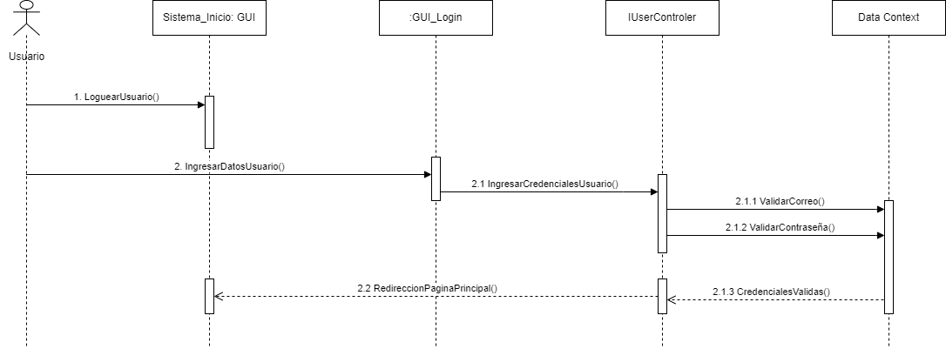

**Flujo alternativo 1: Credenciales Incorrectas**

Se sigue el flujo normal hasta el paso 2.1.1 y 2.1.2.

Si en el paso 2.1.1 y/o 2.1.2 se ingresa incorrectamente el campo sucede el siguiente diagrama de secuencias el cual trata de que nos da una alerta la cual dirá que el correo o la contraseña es incorrecta y nos dará el formulario vacío para llenarlo nuevamente.

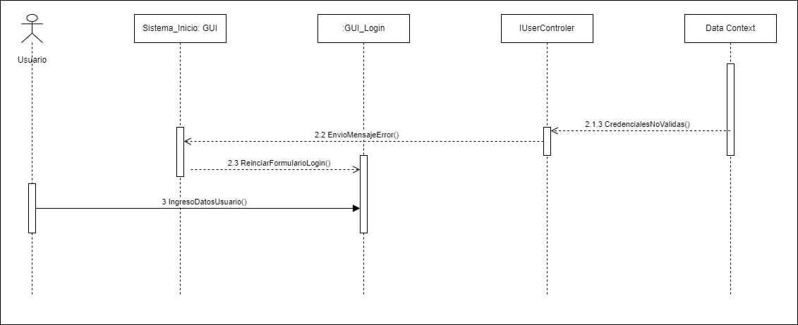

**Flujo alternativo 2: Número Máximo de Intentos Fallidos**

Se sigue el flujo normal hasta el paso X.

Si en el flujo alternativo 1 se falla 3 veces se bloquea 10 minutos.

**Flujo alternativo 3: Fallo del Sistema**

Se sigue el flujo normal hasta el paso 2

Si en el paso 2 se cae el sistema se hace el siguiente flujo:

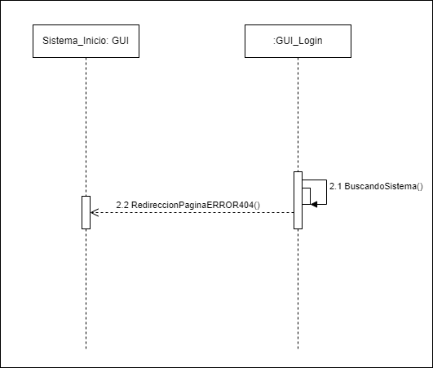

**Flujo alternativo 4: Formulario incompleto**

Se sigue el flujo normal hasta el paso 2

Si en el paso 2 no se llena el formulario completo sucede el siguiente diagrama de flujo el cual pide llenar los datos completos en el formulario

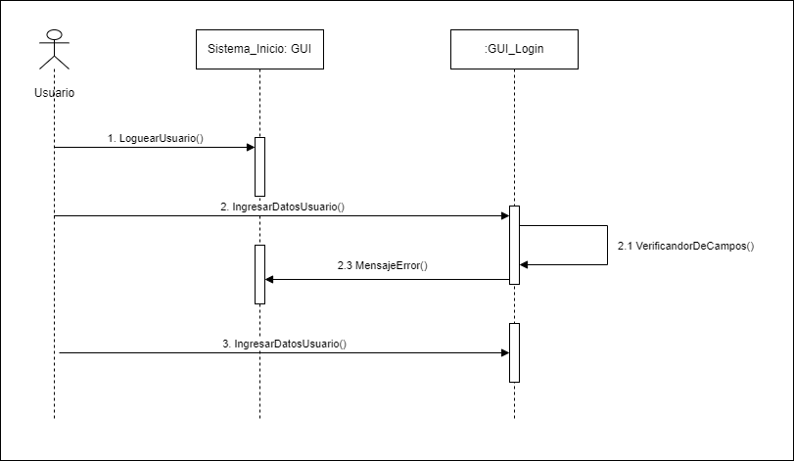

## Modelo de datos

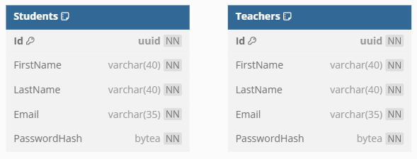

## Pantallas/Mockups

